

Documento Executivo
Arquitetura de produtividade aumentada por Inteligência Artificial
Integração PC · Notebook · Tablet · Smartphone · WhatsApp · Google Workspace

VERSÃO  1.0 | DATA  Junho / 2026 | CLASSIFICAÇÃO  Uso interno

Sumário Executivo
A setup.com.br adota uma infraestrutura de TI em que a Inteligência Artificial deixa de ser uma ferramenta avulsa e passa a ser uma camada transversal de trabalho. Cada profissional ganha um assistente único — acessível no notebook, no celular, no tablet e pelo WhatsApp — que entende o contexto da empresa e executa tarefas de ponta a ponta.
O diferencial não é “conversar com um chatbot”, e sim ter agentes que operam de verdade: leem e-mails, organizam a agenda, geram documentos no Drive, respondem clientes no WhatsApp e atuam sobre os sistemas internos já existentes (projetos, contratos e comercial) — sempre sob controle humano nas decisões críticas. Para isso combinamos três pilares:
- Multimodelo — seleciona automaticamente o modelo certo para cada tarefa, equilibrando custo, velocidade e qualidade.
- Harness loop — o ciclo planejar → agir → observar → corrigir que faz o agente concluir o trabalho sozinho.
- Conectores MCP — um padrão único que conecta a IA aos sistemas reais (WhatsApp, Google Workspace, projetos, contratos e comercial).
Resultado esperado: menos tempo em tarefas repetitivas e mais qualidade nos entregáveis — e, no mesmo movimento, equipes menos sobrecarregadas, com mais segurança psicológica e melhores condições de trabalho, sob governança e custo controlados.
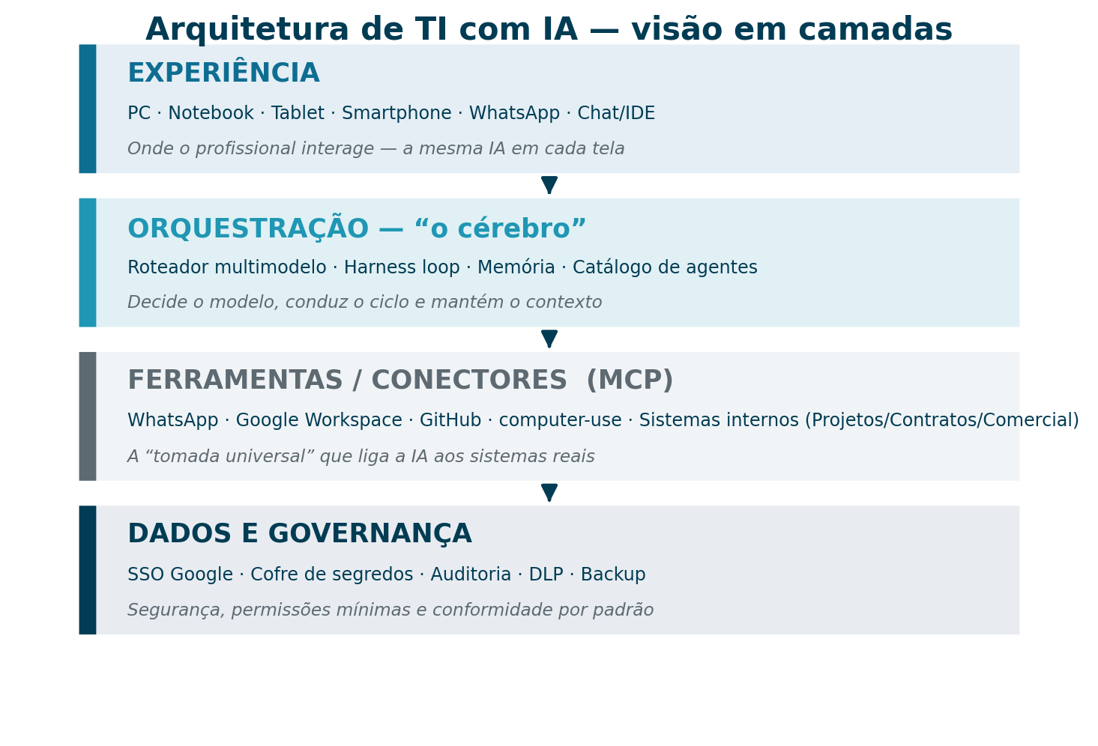
Figura 1 — A infraestrutura em quatro camadas integradas.

1 Um assistente em cada tela
Independentemente do dispositivo, o profissional fala com o mesmo agente, que carrega o mesmo contexto. Pedir pelo WhatsApp “remarca a reunião com o cliente X para quinta” usa exatamente os mesmos conectores (Calendar + Gmail) que seriam usados no notebook.
Dispositivo | Como é usado no dia a dia
PC / Notebook | Assistente de produção: documentos, planilhas, código, análise de dados e operação do computador (computer-use).
Tablet | Revisão, aprovação e leitura de resumos; ditado de tarefas em reunião ou em campo.
Smartphone | Captura rápida (foto de nota fiscal, áudio de ideia), consulta de agenda e aprovação de ações.
WhatsApp | Canal mais natural no Brasil: o profissional conversa por texto ou áudio; clientes também são atendidos por agentes.
Chat web / IDE | Trabalho técnico e suporte: copiloto interno para as equipes.

Ponto-chave: é o mesmo cérebro com o mesmo contexto em qualquer tela. O profissional escolhe o canal mais conveniente; a inteligência e os dados permanecem consistentes.
2 Multimodelo — a IA certa para cada tarefa
Nem toda tarefa exige o modelo mais caro. Um roteador inteligente escolhe automaticamente entre modelos rápidos e econômicos para o volume do dia a dia e modelos de máxima capacidade para o trabalho complexo.
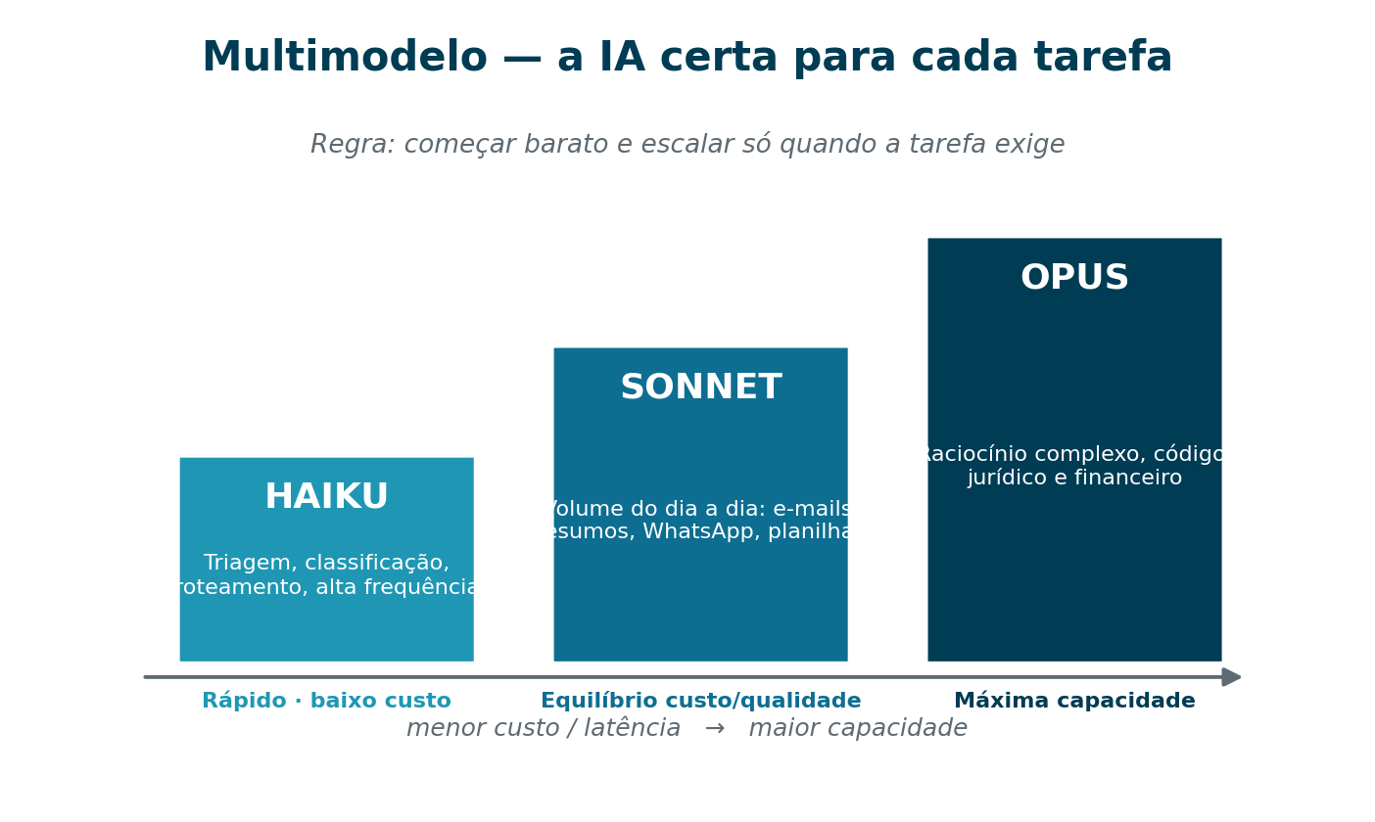
Figura 2 — Roteamento por custo e capacidade.
Além dos modelos de texto, a infraestrutura usa modelos especializados de transcrição de áudio (áudios de WhatsApp e reuniões), de visão/OCR (notas fiscais e contratos escaneados) e de busca semântica para consultar a base de conhecimento da empresa.

3 Harness loop — de chatbot a agente que entrega
Um chatbot responde; um agente opera. O harness loop é o ciclo que permite ao agente concluir uma tarefa de ponta a ponta, corrigindo-se a cada passo.
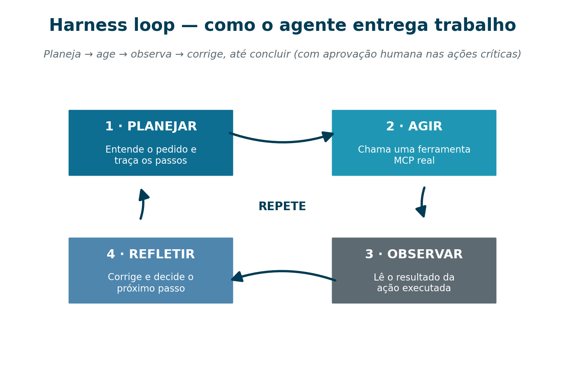
Figura 3 — O ciclo planejar → agir → observar → refletir.
Exemplo real — “Fechar proposta para o cliente X”
- Planejar — o vendedor pede pelo WhatsApp; o agente entende o objetivo.
- Agir / Observar (loop) — busca o template e o histórico no Drive, recupera o último acordo de preço no Gmail, gera a proposta, cria o arquivo e agenda a apresentação no Calendar.
- Aprovação humana — envia o resumo e o link ao vendedor pelo WhatsApp para aprovação; se ele pedir ajustes, o loop reabre e corrige.
Tudo isso sem o profissional sair do WhatsApp. O loop, os modelos e os conectores estão na infraestrutura — o humano apenas decide e aprova.
Controle humano (human-in-the-loop): ações de baixo risco (rascunhar, resumir, buscar) são automáticas; ações externas ou irreversíveis (enviar e-mail ao cliente, apagar arquivo, alterar contrato) exigem aprovação explícita.
4 Catálogo de agentes especializados
Em vez de um único agente genérico, a empresa mantém agentes com escopos e permissões definidos. Cada um usa o harness loop e o roteamento multimodelo, e pode delegar a sub-agentes em paralelo.
Agente | Função | Conectores
Assistente Executivo | Triagem de e-mail, agenda, resumos diários, preparo de reuniões. | Gmail, Calendar, Drive
Atendimento / SDR | Responde clientes no WhatsApp, qualifica leads, agenda demos. | WhatsApp, sist. Comercial
PMO / Projetos | Atualiza status, gera relatórios e antecipa riscos nos projetos. | sist. Projetos, Drive
Contratos | Gera, organiza e acompanha prazos de contratos; OCR de documentos. | sist. Contratos, visão/OCR
Suporte / IT Helpdesk | Abre e resolve chamados, executa runbooks, opera máquinas. | computer-use, ITSM
DevOps / Engenharia | Revisa PRs, corrige CI, evolui os sistemas internos. | GitHub, computer-use
Financeiro | Concilia, organiza despesas e gera relatórios a partir de notas. | sist. Contratos, ERP

5 Sistemas internos existentes — integrar e fortalecer
A setup.com.br já desenvolveu, de forma ágil (“vibe coding”), sistemas internos que sustentam a operação: gestão de projetos, gestão de contratos e a área comercial. A nova infraestrutura não os substitui — ela os encapsula como conectores e os coloca no alcance dos agentes.
Integrar — esses sistemas viram conectores dos agentes
- Gestão de Projetos — o agente de PMO lê e atualiza status, monta relatórios e antecipa riscos.
- Gestão de Contratos — o agente de Contratos gera minutas, acompanha prazos e aciona renovações.
- Comercial — o agente de Atendimento/SDR qualifica leads e move o funil no próprio sistema comercial.
Fortalecer — a IA também cuida da saúde desses sistemas
Sistemas nascidos em vibe coding entregam valor rápido, mas tendem a acumular dívida técnica. O agente de DevOps ajuda a estabilizá-los — adicionando testes, revisando alterações e documentando — reduzindo retrabalho e tornando-os mais confiáveis ao longo do tempo. O investimento feito é preservado e ampliado, não descartado.
6 Pessoas no centro — clima, segurança psicológica e condições de trabalho
Tecnologia só compensa se melhora a vida de quem trabalha. O maior efeito desta infraestrutura não é a automação em si, mas o que ela faz pelas pessoas: tira de cima delas o trabalho repetitivo e penoso e devolve tempo, energia e tranquilidade.
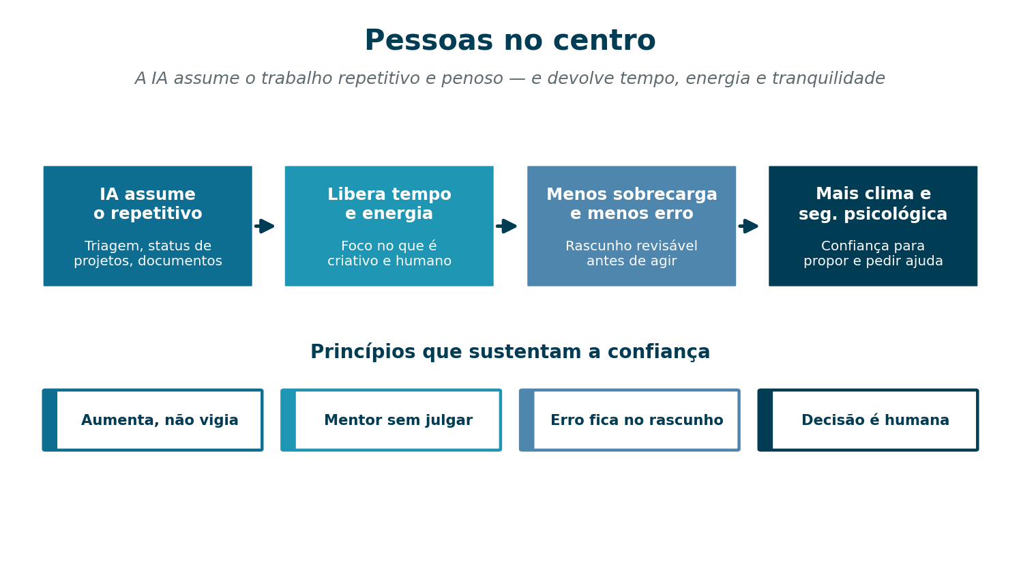
Figura 4 — Como a infraestrutura melhora as condições de trabalho.
Melhores condições de trabalho
- Menos trabalho braçal — a IA assume triagem de e-mail, atualização de status e montagem de documentos, reduzindo sobrecarga e horas extras.
- Flexibilidade — o mesmo assistente no WhatsApp e no celular reduz a fricção e apoia o equilíbrio entre vida e trabalho.
- Apoio constante — um mentor sempre disponível nivela o jogo: profissionais novos ou juniores entregam com mais confiança.
Mais segurança psicológica
Segurança psicológica é o ambiente em que as pessoas se sentem seguras para propor ideias, pedir ajuda e errar sem medo de exposição. A infraestrutura reforça isso de forma concreta:
- Tirar dúvidas sem julgamento — dá para perguntar à IA quantas vezes for preciso, sem constrangimento de “perguntar besteira”.
- O erro fica no rascunho — como tudo passa por rascunho revisável e aprovação humana, o custo de errar cai — erra-se no rascunho, não na frente do cliente.
- Aumenta, não vigia — a IA aumenta as pessoas; ela não as vigia nem mede desempenho individual. O controle das decisões é sempre humano.
Efeito no clima: equipes menos sobrecarregadas e mais confiantes colaboram melhor, retêm talentos e atendem clientes com mais qualidade. A IA passa a ser vista como aliada do profissional — não como ameaça ao seu trabalho.

7 Segurança e governança — não-negociável
A produtividade só é sustentável com confiança. A infraestrutura aplica controle por padrão:
- Identidade única (SSO) — login via Google Workspace corporativo; cada agente age como o usuário, herdando apenas as permissões que ele já tem.
- Permissões mínimas — cada conector recebe somente os escopos necessários (ex.: Drive apenas nas pastas autorizadas).
- Aprovação de ações externas — envios a clientes, exclusões e alterações irreversíveis passam por confirmação humana.
- Segredos protegidos — chaves e tokens em cofre (Vault / Secret Manager), nunca no código.
- Auditoria completa — cada passo do loop (ferramenta, parâmetros, resultado, aprovação) é registrado para conformidade.
- Isolamento de dados — dados da empresa não treinam modelos públicos; ambientes com garantia de não retenção.
8 O que já existe e o que falta construir
Boa parte da fundação já está no ambiente atual da setup.com.br, o que reduz o tempo e o risco de implantação:
Já disponível
- WhatsApp — conector de WhatsApp (número pessoal via automação de navegador e API oficial para produção).
- Google Workspace — Gmail, Calendar e Drive já integrados como conectores MCP.
- Sistemas internos — gestão de projetos, contratos e comercial, prontos para serem expostos como conectores.
- computer-use e GitHub — capacidade de operar o computador e integração com GitHub para as equipes técnicas.
A construir
- roteador multimodelo, catálogo de agentes, memória de longo prazo (base de conhecimento) e a camada de governança/SSO corporativa.
9 Roadmap de implantação
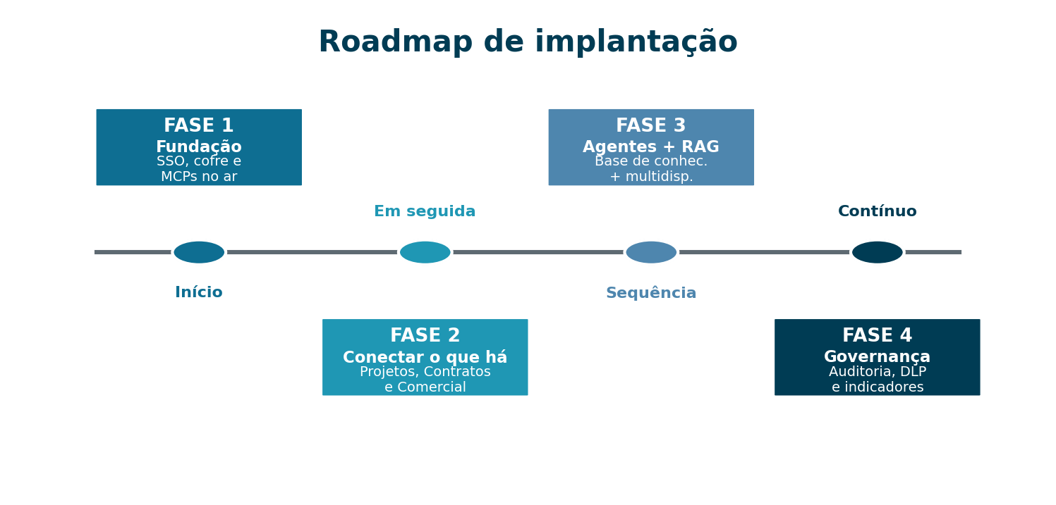
Figura 5 — Implantação faseada, do alicerce à otimização contínua.

10 Indicadores de acompanhamento
O sucesso é medido por produtividade, qualidade e — em pé de igualdade — pelo bem-estar das equipes. Em vez de prometer números, definimos o que acompanhar: a linha de base é medida na própria operação e as metas saem dela. Assim evitamos projeções artificiais e ganhamos comparações honestas (antes e depois) sobre dados reais da setup.com.br.
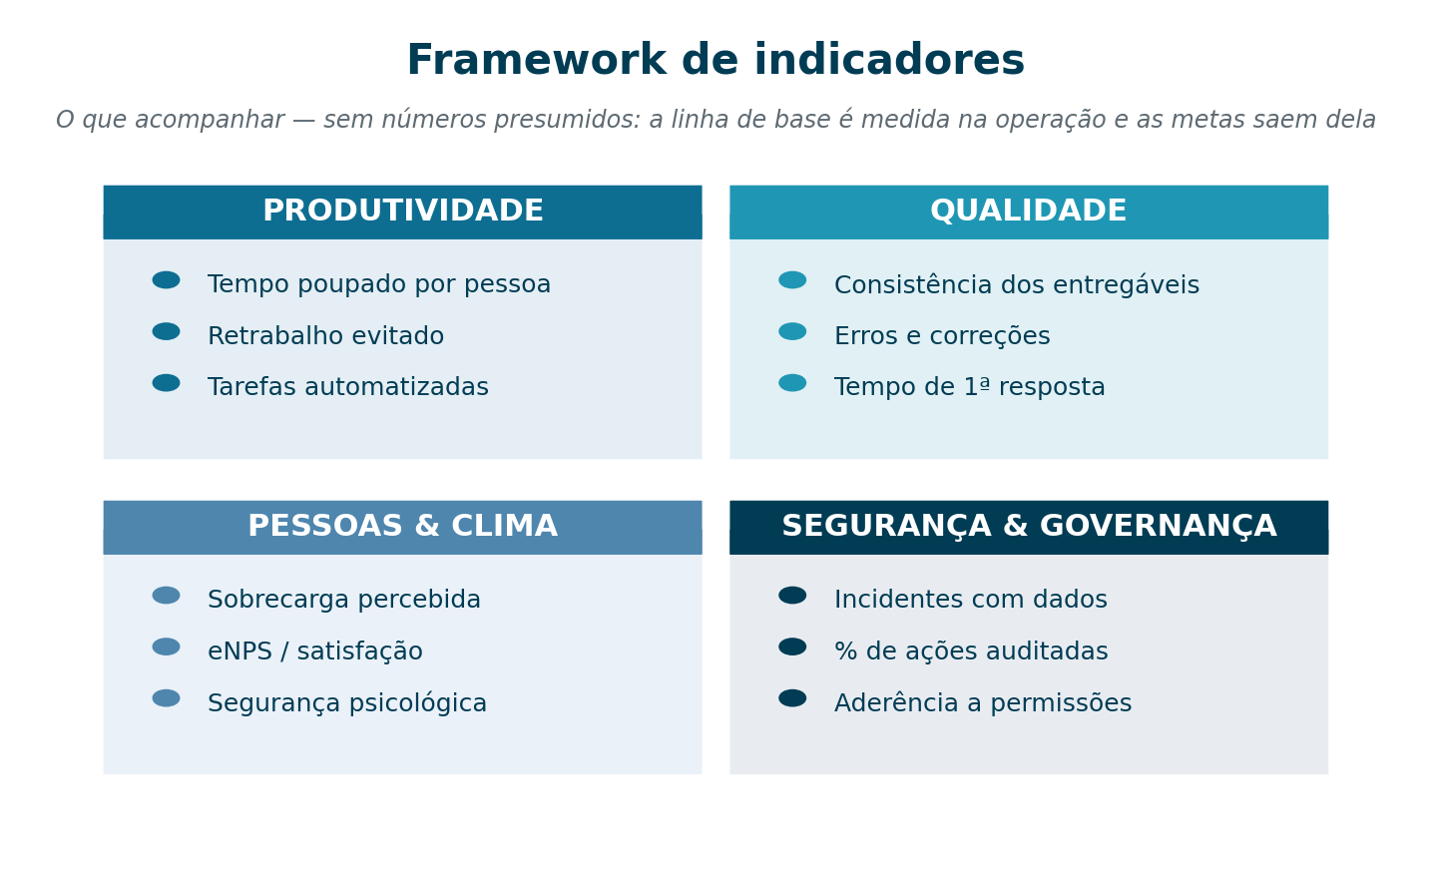
Figura 6 — Domínios de indicadores; valores definidos a partir da medição inicial.

Em uma frase: um cérebro de IA, muitos corpos — a mesma inteligência em cada tela, operando com segurança para que cada profissional da setup.com.br entregue mais e melhor.

